SAGE X3用户和访问代码设置

目录
1 口令Password 1
1.1 设定口令的相关属性 1
1.2 取消口令 2
1.3 设置和更改口令 2
2 用户权限设置-ACCESS CODE 2
2.1 定义Access code 2
2.2 设置Access code 3
2.3 给用户赋Access code 3

口令Password

设定口令的相关属性
路径[参数/一般参数/参数赋值]
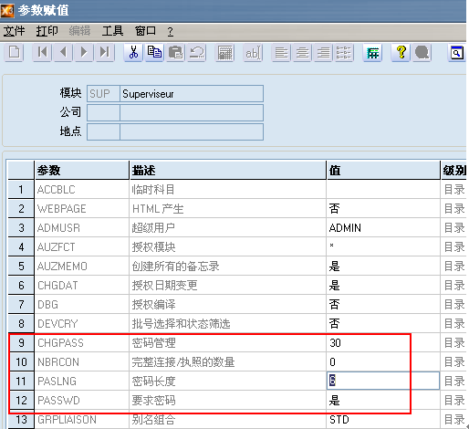

取消口令
路径[参数/ 用户] ，点击菜单中的“功能－>口令”可取消此用户的口令，系统会弹出消息框确认。一般是系统管理员拥有此功能。
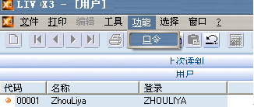
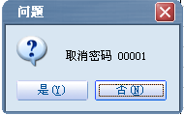

设置和更改口令

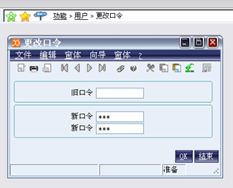

用户权限设置-ACCESS CODE

定义Access code
访问代码就像锁和钥匙，用户有了访问代码权限，才能访问设置了访问代码的对象，如录入交易、报表、查询、字段等。
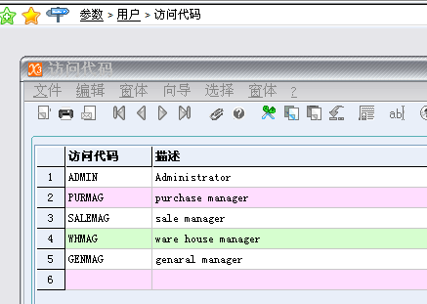

设置Access code
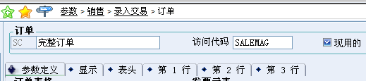

给用户赋Access code
